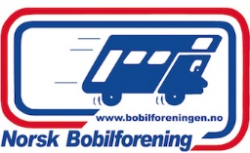
Dato: [Publiseringsdato]

SAMARBEIDSAVTALE DEKK/FELGER/DEKKHOTELL

Firma:
Adresse:
E-post:
Telefon:
Kontaktperson:

Region:
E-post:
Telefon:
Kontaktperson:

Avtale mellom [Firma] og Norsk Bobilforening

Denne avtalen innebærer at [Firma] tilbyr Prosentsats %/ Pris (fjern det som ikke passer) på kjøp av dekk, dekkhotell og felger for medlemmer av Norsk Bobilforening mot fremvisning av gyldig medlemskap gjennom digitalt medlemskort/medlemskort med datooblat/klistremerke).

Norsk Bobilforening vil opplyse alle medlemmer om dette samarbeidet i sine kanaler. Hjemmeside, medlemsportalen og i medlemsbladet” Bobilen”.

[Firma]kan bruke tilknytningen til Norsk Bobilforeningen i sin profilering.

Det gis 20% rabatt på annonser i «Bobilen» og på vår nettside, www.bobilforeningen.no

Kontrakten kan sies opp av begge parter med Oppsigelsestid mnd varsel fra den første i måneden. Avtalen må sies opp skriftlig.

For [Firma] For Norsk Bobilforening, Region Region
Dato/sted Dato/sted

Blokkbokstaver Blokkbokstaver

